Controles de rango de tiempo
El intervalo de tiempo controla los datos que puede ver en el nivel del tablero y en el nivel del panel.
Para ver o cambiar el Rango de tiempo, en la parte superior derecha, haga click en el selector de tiempo del Tablero (parece una reloj). Esto muestra el tiempo actual del tablero y el intervalo de actualización. También actúa como el botón de menú para alternar los controles de rango de tiempo.
Haga clic aquí para más detalles sobre Controles de rango de tiempo de Grafana
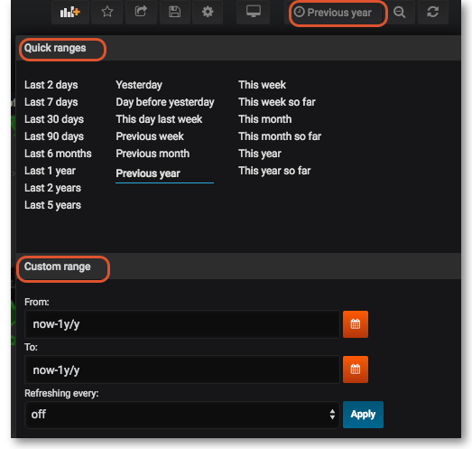
Anterior: Paneles | Siguiente: Compartiendo

